

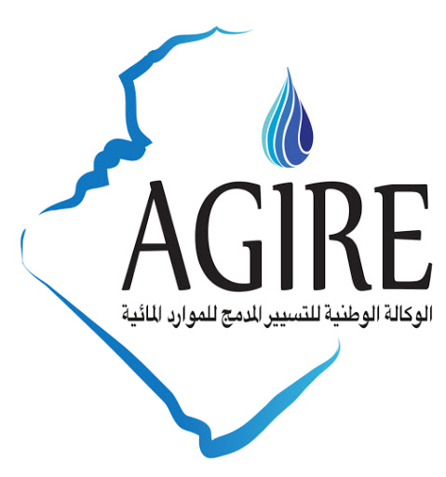



République Algérienne Démocratique et Populaire

ىخفث

**Note conceptuelle**

Depuis 50 ans la consommation d’eau dans le monde a triplé, la population mondiale qui ne cesse de croître et de s’urbaniser dépasse les ressources disponibles. D’ici à 2050, on estime que la demande mondiale en eau douce sera supérieure d’un tiers à son niveau actuel, d’où la nécessité d’agir au plus vite.

Le problème de l’eau en Algérie serait-il dû au manque d’eau ? au changement climatique ? A la démographie ? Au gaspillage ? Aux fuites ? A la mal répartition naturelle des eaux ? A la formation ? A la sensibilisation ? A l’économie ? Aux financements ? etc. La stratégie nationale de développement du secteur de l’eau en Algérie a érigé ce secteur comme l’une des priorités nationales.

Les solutions à toutes ses questions résident dans la recherche scientifique Les nouvelles technologies peuvent offrir des solutions à toutes les étapes du cycle de l’eau. Dans ce contexte, l’Agence nationale de Gestion Intégrée des Ressources en Eau (AGIRE) sous tutelle du Ministère des Ressources en Eau et la sécurité hydrique, en partenariat avec l’Agence Nationale de Valorisation des Résultats de la Recherche et du Développement Technologique (ANVREDET), et l’Agence Thématique de Recherche en Science et Technologie (ATRST), lance un concours national du meilleur projet de recherche sous le thème : **« La recherche** scientifique au service de l’eau »

Afin de mener à bien cette mission, un planning du déroulement du dit concours est établi et consistes en :

**Tableau des dates importantes**

|  |  |  |  |
| --- | --- | --- | --- |
| **N°** | **Date** | **Etape** | **Observation** |
| 01 | Lundi 19 Juillet 2021 | Lancement du concours |  |
| 02 | Samedi 28 Aout 2021 | Clôture de dépôt de soumission |  |
| 03 | Dimanche 29 Aout 2021 | Présélection en interne |  |
| 04 | Lundi 30 Aout 2021 | Informé les présélectionnés par mail |  |
| 05 | Mercredi 01 septembre 2021 | Séance en ligne avec les présélectionnés pour préparer leurs communication (pitch) | Préparation par rapport aux critères de sélection |
| 06 | Dimanche 05 septembre 2021 | Sélection avec membre de jury (ANVREDETt, AGIRE, ATRST, INAPI, Représentant du MRE) en ligne | Possibilité d’augmenter le nombre |
| 07 | Mardi -Mercredi 07-08/septembre 2021 | Remise du pv officiel avec noms des 03 gagnants. |  |
| 08 | Jeudi 16 septembre 2021 | Finale organisée par AGIRE. |  |

**Qui peut participer ?**

Les porteurs de projet issus des laboratoires des établissements de Recherche (Universités, Centres de Recherche du MESRS, Centres de Recherche hors MESRS, Instituts de Recherche, Ecoles) ayant des projets mature dans tous les domaines de gestion des ressources en eau.

**Comment participer ?**

La participation au concours se fait par l’inscription en ligne de l’équipe de recherche du projet via le lien suivant : https://forms.gle/eGdacxuMdbc68LiV6

**Thématique du concours :**

* Gestion des ressources en eau et intelligence artificielle dans tous ses usages (domestique, industriel, agricole…) ;
* Traitement des eaux (dessalement, dépollution et réutilisation…) ;
* Assainissement ;
* Autres thématiques liées à la gestion de l’eau.

**Critères de sélection**

* Adéquation Equipe de recherche avec le projet soumis ;
* Problématique ;
* La solution, état de l’art du projet (innovation) ;
* Degrés de maturation du projet (idée, R&D, résultats, protection, prototype)
* La faisabilité technique et économique du projet ;
* Impact environnemental

**Récompense des gagnants**

A proposer par AGIRE.

**Canevas d’inscription (en ligne)**

**Concours national des meilleurs résultats de la recherche dans le domaine des ressources de l'eau**

**la recherche scientifique au service de l'eau**

**Date limite de soumission 28 août 2021**

Nom et prénom :……………………………………………………………………………..

Adresse email :………………………………………………………………………………..

Laboratoire de recherche :………………………………………………………………………

L’équipe de recherche :

1………………………………

2. ………………………………….

Thématiques de projet liées à la gestion de l’eau :

* Gestion des ressources en eau et intelligence artificielle dans tous ses usages (domestique, industriel, agricole…) ;
* Traitement des eaux (dessalement, dépollution et réutilisation…)
* Assainissement
* Autres

Nature de l'innovation :

* Dispositif
* Produit
* Service
* Procédé
* Autre

Intitulé du projet :……………………………………………………………………………….

Descriptif du projet :……………………………………………………………………………

Maturation du projet :

* Prototype, démonstrateur, preuve du concept réalisé
* Brevet déposé ou en cours de dépôt
* Plan d’affaire élaboré
* Disponibilité du financement
* Autre

Impact socio-économique et environnemental du projet : ………………………………………………………………………………………………….

* Autres thématiques liées à la gestion de l’eau

**2/ projet**

* Intitulé du projet

…………………………………………………………………………………………………………………………………………………………………………………..

* Descriptif du projet

………………………………………………………………………………………………………………………………………………………………………………………………………………………………………………………………………………

* Maturation du projet
* Prototype, démonstrateur, preuve du concept réalisé
* Brevet déposé ou en cours de dépôt
* Plan d’affaire élaboré
* Disponibilité du financement
* Impact socio-économique et environnemental du projet

……………………………………………………………………………………………………………………………………………………………………………………